**邵东一中2022届高三第二次月考物理试题**

**总分：100分 时间：75分钟**

**第I卷（选择题）**

**一、单选题（只有一个选项正确，每题4分）**

**1．下列关于超重和失重现象的描述中正确的是（ ）**

**A．电梯正在减速上升，在电梯中的乘客处于超重状态**

**B．磁悬浮列车在水平轨道上加速行驶时，列车上的乘客处于超重状态**

**C．“神舟”六号飞船在绕地球做圆轨道运行时，飞船内的宇航员处于完全失重状态**

**D．荡秋千时秋千摆到最低位置时，人处于失重状态**

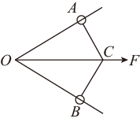**2．如图所示，AOB是固定在水平面上且水平放置的光滑杆（悬空），∠AOB=60°，两杆上分别套有质量都是m的小环，两环用橡皮绳连接，一恒力F作用于绳中点C，使C沿∠AOB的角平分线水平向右移动.当两环受力平衡时，杆对小环的作用力为（ ）**

**A． B． C． D．**

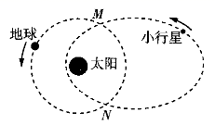**3．2019年7月25日，一颗名为“2019OK”的小行星与地球擦肩而过，该小行星与地球围绕太阳公转的轨道如图所示，图中两点为地球轨道与小行星轨道的交点，且地球与小行星均沿逆时针方向运动，已知该小行星围绕太阳公转的周期约为2.72年，不考虑其他天体的影响，则（　　）**

**A．该小行星公转轨道的半长轴约为地球公转半径的2.72倍**

**B．小行星在近日点的速率小于地球在*M*点的速率**

**C．在围绕太阳转动的过程中，地球的机械能守恒，小行星的机械能不守恒**

**D．地球和该小行星各自经过*N*点时的加速度大小相等**

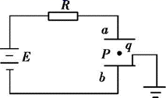**4．如图所示，平行板*a、b*组成的电容器与电池*E*连接，平行板电容器*P*处固定放置一带负电的点电荷，平行板*b*接地．现将电容器的*b*板向下稍微移动，则( )**

**A．点电荷所受电场力增大 B．电容器的带电荷量增加**

**C．*P*点电势减小 D．点电荷在*P*处的电势能减少**

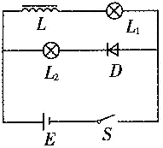**5．小万做自感现象实验时，连接电路如图所示，则（ ）**

**A．断开开关S，L1逐渐变暗至熄灭，L2变亮后再熄灭**

**B．闭合开关S，L2逐渐变亮，然后亮度不变**

**C．闭合开关S，L1立刻变亮，且亮度不变**

**D．断开开关S，L1变亮后再熄灭，L2一直不亮**

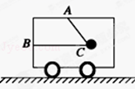**6．如图，在水平面上运动的小车里用两根轻绳连着一质量为m的小球，绳子都处于拉直状态，BC绳水平，AC绳与竖直方向的夹角为θ，则下列说法正确的是( )**

**A．小车一定向左运动 B．小车的加速度可能小于gtanθ**

**C．AC绳对球的拉力一定是**

**D．BC绳的拉力一定小于AC绳的拉力**

**二、多选题（每题5分，有两个或以上正确选项，错选得零分，漏选得3分）**

**7．下列四幅图的有关说法中正确的是（ ）**

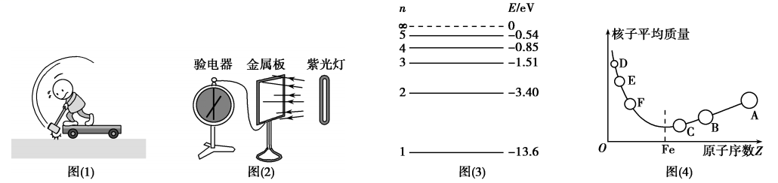

**A．图（1）中的人用大锤连续敲打，小车能在光滑的水平面上持续向右运动**

**B．图（2）中若改用绿光照射，验电器金属箔可能不张开**

**C．图（3）为氢原子能级示意图，一群氢原子处于n=4的激发态，当它们自发地跃迁到较低能级时，能使逸出功为2.21eV的金属钾发生光电效应的光谱线有4条**

**D．图（4）可以得知原子核F的比结合能小于原子核E的比结合能，原子核D和E聚变成原子核F时会有质量亏损，要释放能量**

**8．*A*、*B*两物体同时同地同向出发，其运动的*v*－*t*图象和*a*－*t*图象如图甲、乙所示，已知在0～*t*0和*t*0～2*t*0两段时间内，*A*物体在*v*－*t*图象中的两段曲线形状相同，则有关*A*、*B*两物体的说法中，正确的为( )**

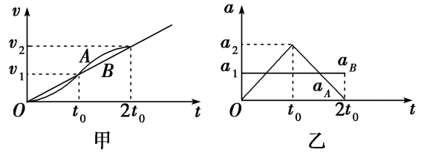

**A．*a*2＝2*a*1**

**B．*A*物体先加速后减速**

**C．*t*0时刻，*A*、*B*两物体第一次相遇**

**D．2*t*0时刻，*A*、*B*两物体第一次相遇**

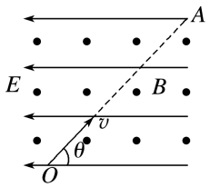**9．质量为*m*、电荷量为*q*的微粒以速度*v*与水平方向成*θ*角从*O*点进入方向如图所示的正交的匀强电场和匀强磁场组成的混合场区，该微粒在电场力、洛伦兹力和重力的共同作用下，恰好沿直线运动到*A*，下列说法中正确的（　　）**

**A．该微粒一定带负电荷**

**B．微粒从*O*到*A*的运动可能是匀变速运动**

**C．该电场的电场强度大小为 D．该磁场的磁感应强度大小为**

**10．如图所示，倾角为的传送带以恒定速度顺时针运行。一质量为5kg的小滑块以沿传送带向下的初速度从顶端滑上传送带，若小滑块最终从传送带顶端滑离传送带，已知传送带与小滑块之间的动摩擦因数为，最大静摩擦力等于滑动摩擦力，，，。则下列说法正确的是( )**

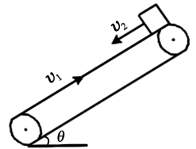**A．小滑块沿传送带下滑过程中的加速度与刚开始沿传送带上滑时的加速度相等，大小均为**

**B．传送带顶端到底端的长度至少为40m**

**C．小滑块最终离开传送带的速度大小为4m/s**

**D．从小滑块滑上传送带到最终离开传送带，由摩擦力产生的热量为1440J**

**第II卷（非选择题）**

**三、实验题**

**11．（6分）有一内阻未知（约2kΩ~6kΩ）、量程（0~3V）的直流电压表．某同学用一多用电表的欧姆档，直接去测量该电压表的内阻，则欧姆档的选择开关应拨至倍率“×_________”档。该同学先将红黑表笔短接调零后，应选图___________（选填“甲”或“乙”）的方式连接。在实验中，欧姆表的刻度盘如图丙所示，则电压表的电阻应为_______________Ω。**

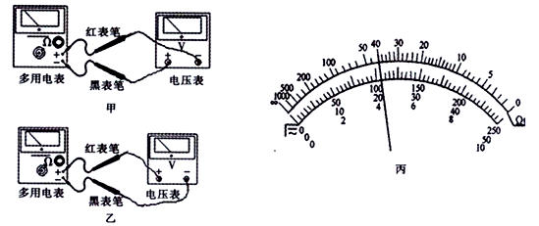

**12.（9分）某同学在家中找到两根一样的轻弹簧P和Q、装有水总质量m=1kg的矿泉水瓶、刻度尺、量角器和细绳等器材,设计如下实验验证力的平行四边形定则,同时测出弹簧的劲度系数k。其操作如下:**

**a.将弹簧P上端固定,让其自然下垂,用刻度尺测出此时弹簧P的长度;**

**b.将矿泉水瓶通过细绳连接在弹簧P下端,待矿泉水瓶静止后用刻度尺测出此时弹簧P的长度,如图甲所示,则=__________cm;**

**c.在细绳和弹簧Q的挂钩上涂抹少许润滑油,将细绳搭在挂钩上,缓慢的拉起弹簧Q,使弹簧P偏离竖直方向夹角为60°,测出弹簧Q的长度及其轴线与竖直方向夹角为θ,如图乙所示;**

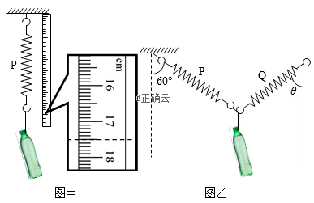**(1)取,则弹簧P的劲度系数k=_________N/m;**

**(2)若要验证力的平行四边形定则,和θ需满足的条件是**

**=________cm , θ=__________**

**（3）若减小两弹簧秤上端悬点的水平距离，弹簧Q的弹力大小怎么变化？_________**

**(填：“变大，变小，或不变”)**

**四、解答题**

**13．(13分)如图所示,*MN*、*PQ*是平行金属板,板长为*l*,两板间距离为,*PQ*板带正电,*MN*板带负电,在*PQ*板的上方有垂直于纸面向里的匀强磁场．一个电荷量为*q*、质量为*m*的带负电粒子以速度*v0*从*MN*板边缘沿平行于板的方向射入两板间,结果粒子恰好从*PQ*板左边缘飞进磁场,然后又恰好从*PQ*板的右边缘飞进电场．不计粒子重力．重力加速度为g ，求:**

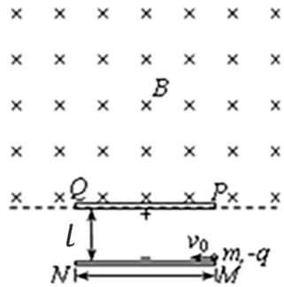**（1）两金属板间所加电场的电场强度大小．**

**（2）匀强磁场的磁感应强度*B*的大小．**

**14．（15分）如图所示，一质量的长木板静止在粗糙水平面上，其右端有一质量的小滑块A，对B物体施加一*F*=20N的拉力，*t*=2s后撤去拉力，撤去拉力时滑块仍然在木板上，已知A、B间的动摩擦因数，B与地面的摩擦因数为。**

**(1)求有拉力时木板B和滑块A的加速度大小；**

**(2)要使滑块A不从木板B左端掉落，求木板B的最小长度；**

**(3)两物体都停止运动时，物体A是否还在木板B上，如果在B上，求出A距离B右端的距离，如果A离开木板，求出A离开木板B时的速度。**

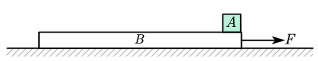

**15．（选修3-3，共13分）**

**（1）下列说法中正确的是（ ）**

**A．热量可以从高温物体向低温物体传递，不能从低温物体向高温物体传递**

**B．在完全失重的宇宙飞船中，水的表面仍存在表面张力**

**C．用显微镜观察布朗运动，观察到的是液体分子的无规则运动**

**D．当水面上方的水蒸气达到饱和状态时，水中还会有水分子飞出水面**

**E．对于一定质量的理想气体，如果压强不变，体积增大，那么它一定从外界吸热**

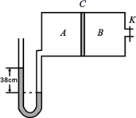**（2）如图所示，光滑导热活塞*C*将体积为*V*0的导热容器分成*A*、*B*两室，*A*、*B*中各封有一定质量的同种气体，*A*室左侧连接有一U形气压计（U形管内气体的体积忽略不计），*B*室右侧有一阀门*K*，可与外界大气相通，外界大气压等于76cmHg，气温恒定．当光滑导热活塞*C*静止时，*A*、*B*两室容积相等，气压计水银柱高度差为38cm．现将阀门*K*打开，当活塞*C*不再移动时，求：**

**①*A*室的体积；**

**②*B*室从阀门*K*逸出的气体质量与原有质量的比．**